L'eau autour de nous

L’eau est partout autour de nous

L’eau est omniprésente dans notre environnement à l’échelle de la planète : dans les mers, océans, lacs, fleuves et rivières, dans les glaciers et les banquises…mais aussi dans l’atmosphère (nuages, pluie, grêle, neige, vapeur d’eau…).
L’eau est également omniprésente dans notre environnement quotidien : l’eau pour boire, pour faire la cuisine, pour se laver…

Comment reconnaître la présence d’eau ?

- Pour reconnaître la présence d’eau dans un liquide ou un aliment, on utilise le « test au sulfate de cuivre anhydre ».
- Le sulfate de cuivre anhydre est une poudre de couleur blanche. S’il est mis au contact de l’eau, il s’hydrate et devient bleu.
- Pour savoir si une substance, (du liquide-vaisselle par ex) contient de l’eau, il suffit de la mettre au contact de sulfate de cuivre anhydre, et de voir si ce dernier bleuit ou non.
- Si au contact d’une substance, le sulfate de cuivre anhydre reste blanc, cela signifie que la substance ne contient pas d’eau.
- Les tests au sulfate de cuivre anhydre montrent que toutes les boissons que l’être humain consomme contiennent de l’eau.

Les mélanges à base d’eau
On appelle « mélange » une substance formée de plusieurs constituants.

Si l’on mélange de l’huile et du vinaigre, on peut facilement distinguer à l’œil nu des gouttes d’huile en suspension dans le vinaigre ; de même si l’on mélange de la terre avec de l’eau, on peut voir facilement à l’œil nu des particules de terre en suspension dans l’eau et en dépôt au fond du récipient.
Des mélanges dont on peut ainsi distinguer à l’œil nu les différents constituants sont appelés « mélanges hétérogènes ». De l’eau boueuse est un mélange hétérogène.

Si l’on ne peut pas distinguer les différents constituants du mélange parce qu’ils sont justement parfaitement mélangés, on dit que le mélange est « homogène ».
Par exemple de l’eau et du sirop de menthe mélangé forment un mélange homogène

Comment séparer les constituants d’un mélange ?
- Pour enlever les particules solides présentes dans un mélange hétérogène, on peut utiliser la décantation : on laisse reposer le mélange, les particules en suspension se déposent au fond du liquide par leur propre poids.
- Pour enlever les particules solides présentes dans un mélange hétérogène, on peut également utiliser la filtration.

Un exemple de mélange : les boissons pétillantes
Le gaz dissous dans toutes les boissons pétillantes est le dioxyde de carbone (que l’on désigne quelque fois par sa formule chimique : CO2).
Pour reconnaître la présence de dioxyde de carbone, il faut utiliser le « test à l’eau de chaux » : le dioxyde de carbone est le seul gaz qui provoque un trouble blanc de l’eau de chaux.

Les boissons

Recueillir le gaz des boissons pétillantes

Rappel : le gaz contenu dans les boissons pétillantes est le dioxyde de carbone ; on l’identifie par le fait qu’il provoque un trouble blanc de l’eau de chaux. Pour recueillir, dans un récipient, le dioxyde de carbone contenu dans une boisson, on utilise la « technique du déplacement d’eau» :

- le récipient est d’abord rempli d’eau pour en chasser l’air,
- le gaz à recueillir vient ensuite remplacer l’eau contenue dans le récipient.

Une eau limpide est-elle une eau pure ?

Si l’on vaporise, au moyen d’un réchaud, de l’eau du robinet ou de l’eau en bouteille (« eau minérale »), il reste, une fois toute l’eau partie, un dépôt blanchâtre : ce sont des sels minéraux.

L’expérience ci-dessus démontre que de l’eau du robinet (ou de l’eau en bouteille) n’est pas un « corps pur », ce qui signifie un corps formé d’un seul constituant. Au contraire, c’est un « mélange », ce qui signifie qu’elle est formée de plusieurs constituants : elle contient de l’eau, mais aussi des sels minéraux.

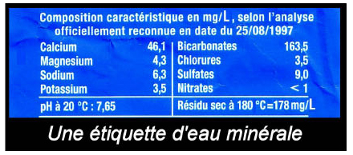
De façon générale, ce n’est pas parce qu’un liquide a un aspect homogène que c’est forcément un corps pur.

Sur l’étiquette d’une eau en bouteille, on peut trouver la liste des principaux sels minéraux qu’elle contient :

Les boissons colorées

La chromatographie est une technique qui permet de séparer les différents constituants d’un mélange homogène.

Ainsi, par exemple, la chromatographie d’un colorant alimentaire de couleur verte permet de démontrer que ce colorant vert est en fait un mélange de deux constituants :
- un colorant de couleur jaune et un colorant de couleur bleue.

Comment obtenir un liquide (presque) pur ?

Distiller pour obtenir un liquide presque pur

- Pour distiller un liquide (du jus d’orange par exemple), on porte ce liquide à ébullition : il se vaporise. On refroidit alors ces vapeurs : ainsi elles se liquéfient. Et l’on récupère le liquide ainsi obtenu : le distillat

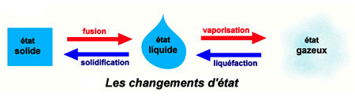
- La distillation d’un jus d’orange, ou plus généralement de tout liquide à base d’eau, permet d’obtenir de l’eau quasi-pure.

Quand la matière change d’état
Il faut connaître les noms des changements d’état :

Il faut aussi savoir reconnaître si une substance est à l’état solide, à l’état liquide, ou à l’état vapeur. Il existe des propriétés simples permettant de distinguer ces trois états :

Une matière à l’état liquide n’a pas de forme à elle, de forme propre : elle prend la forme du récipient qui la contient. De plus la surface d’un liquide (à condition que celui-ci ne soit pas agité) est plane et horizontale, même si le récipient est penché :

Une matière solide (un morceau de glace par exemple) ne prend pas la forme du récipient qui la contient : elle a sa forme propre.

Une matière à l’état de vapeur peut être facilement comprimée.

Sur la Terre, l’eau est omniprésente sous ses trois états :

- solide : banquise, icebergs, glaciers, neige, verglas, givre, grêle, etc.
- liquide : océans, mers, lacs, fleuves, rivières, nappes phréatiques, pluie, etc.
- vapeur : partout dans l’air qui nous entoure.

Mesures de masse, de volume et de température

Mesures de masse

- La masse représente la quantité de matière que contient un objet.
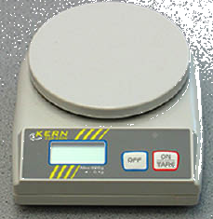
- La masse d’un objet se mesure avec une balance. Quand on mesure une masse au moyen d’une balance, on dit que l’on effectue une pesée.
- L’unité légale internationale de masse est le kilogramme, son symbole est kg.
- Le kilogramme a des multiples (la tonne par exemple) et des sous-multiples (le gramme par exemple). Il faut savoir effectuer des conversions entre ces unités.
Mesures de volume
- Le volume d’un objet, c’est la place qu’il occupe dans l’espace. Quand un objet a un grand volume, on dit qu’il est volumineux. Un objet peut avoir un grand volume mais une faible masse (un carton vide, par exemple).
- Pour mesurer le volume d’un liquide, on utilise souvent une éprouvette graduée, qui donne une bonne précision.
- L’unité légale internationale de volume est le mètre-cube. Son symbole est m3.
- L’unité de volume couramment utilisée est le litre, de symbole L. La correspondance entre le litre et le mètre-cube est : 1 L = 1 dm 3 (sachant que 1 dm 3 =0,001 m3).
- Pour mesurer le volume d’un solide, on peut l’immerger dans un liquide : le volume du solide est égal au volume de liquide déplacé.

Mesures de température

La mesure de température s’effectue avec un thermomètre.
L’unité légale internationale de température est le degré Celsius, noté °C.

Les changements d'état d'un corps pur

Mesures de masse et de volume lors d’un changement d’état

Lors d’un changement d’état, le volume de matière varie. Ainsi, par exemple, l’eau augmente de volume quand elle gèle.
En revanche, lors d’un changement d’état, la masse de matière ne varie pas : on dit « qu’elle se conserve ».

Mesures de température lors d’un changement d’état

Au moyen d’un thermomètre, on peut suivre l’évolution de la température lors de la fusion de la glace :
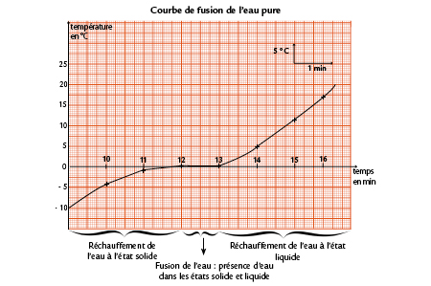
La courbe ci-contre montre l’évolution de la température lors de la fusion de la glace :

On voit que la courbe présente un « palier de changement d’état » : la température reste à 0 °C tout le temps que l’eau glace et l’eau liquide sont en présence ensemble dans le récipient.

Si l’eau utilisée pour l’expérience ci-dessus n’avait pas été pure, on n’aurait pas observé de palier (autrement dit, la température ne serait pas restée constante pendant le changement d’état).

Remarque : La courbe de vaporisation de l’eau pure présente un palier à 100 °C, lors de l’ébullition, quand l’eau liquide se transforme en vapeur.

Cette propriété est générale pour tous les corps purs : chaque fois qu’un corps pur change d’état, il y a un palier de température.
L'eau solvant
Dissoudre un solide dans l’eau
Si une substance à l’état solide peut se dissoudre dans l’eau en donnant un mélange homogène, on dit qu’elle est « soluble ». Le sel et le sucre, par exemple, sont solubles dans l’eau.

L’eau ne peut pas dissoudre tous les solides : certains sont insolubles (du sable, par exemple).

On emploie le vocabulaire suivant :
- la substance solide qui a été dissoute est le « soluté » ;
- le liquide dans lequel on dissout est le « solvant » ;
- l’action de dissoudre est une « dissolution » ;
- le mélange obtenu par une dissolution est une « solution ».

Il ne faut pas confondre une dissolution avec une fusion : le sucre se dissout dans le café, il ne fond pas.
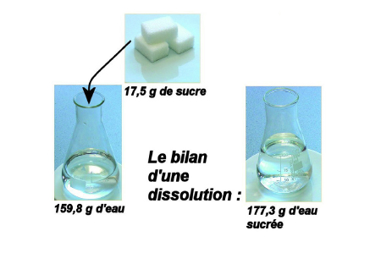
Une substance qui a été dissoute n’a pas disparu : on ne la voit plus mais elle est toujours présente dans la solution, à l’état dispersé.

Quand on effectue une dissolution, la masse de la solution est égale à la somme de la masse du solvant et de la masse du soluté : on dit qu’il y a « conservation de la masse totale » :

Mélanger un liquide avec l’eau
Lorsque des liquides se mélangent en formant un mélange homogène, on dit qu’ils sont « miscibles ».
Dans le cas où le mélange obtenu est hétérogène, on dit que les liquides sont « non miscibles ».

